**XY113** *Scheda creata il 21 ottobre 2023*

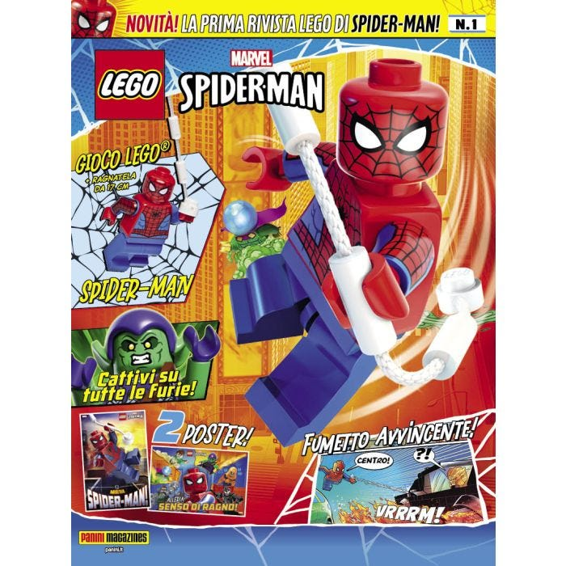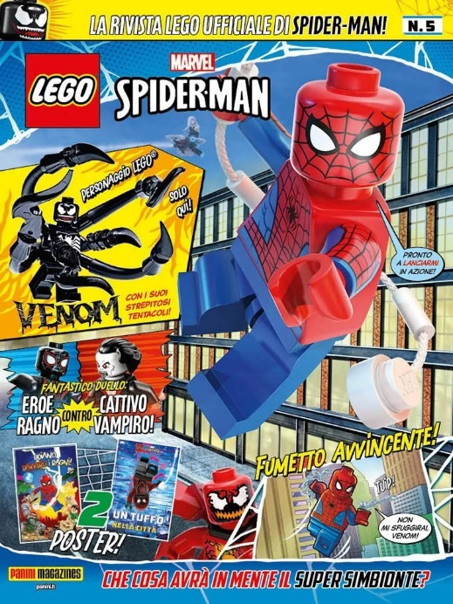

**Descrizione bibliografica**

\***Lego Spider-man.** - Anno 1, n. 1 (29 agosto 2022)- . - Modena : Panini, 2022- . - volumi : ill. ; 28 cm. ((Bimestrale. - ISSN 2785-6313. - UBO4742759

**Informazioni storico-bibliografiche**

• **Data di uscita:** 29 ago 2022

• **Tipo prodotto:** Magazine

• **Pagine:** 32

• **Formato:** 21X28

• **Contiene:**

la minifigure LEGO® di Spider-Man!

• **Rilegatura:** Spillato

• **Interni:** Colori

• **Il prodotto è consegnabile nei seguenti paesi:** Italia, San Marino

<https://www.panini.it/shp_ita_it/lego-spider-man-magazine-1-mlesm001-it08.html>